开启新功能系统

文档创建日期 |  | 2015-8-7 | 创建人 |  | 孔平
更新日期 | 更新内容 |  |  | 修订人 |  | 文档状态

概述
- 提醒玩家新开启的功能。
- 开启新功能后，跟着新手指引，能够引导玩家更好的了解游戏。

设计目的
序号 | 设计目的
1 | 提醒玩家开启了新的功能，让玩家更好的了解游戏

功能介绍
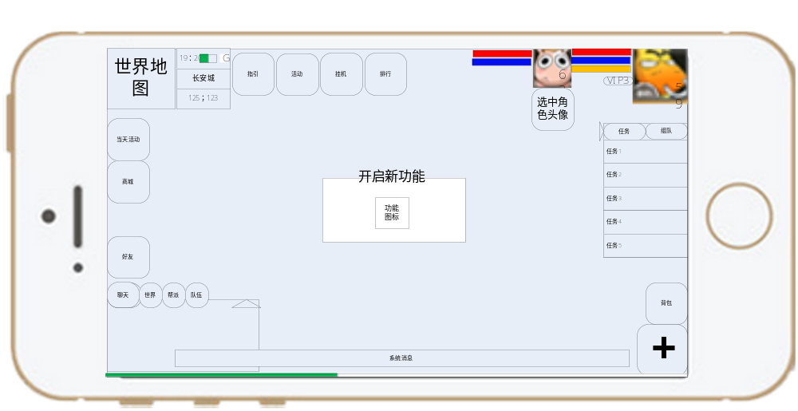

界面
- 部件介绍
部件名 | 说明
标题 | 美术字：开启新功能
底板 | 根据咱们的UI风格
功能图标 | 功能按钮的图标

动画
- 开启新功能界面出现后，在最高级层，存在时间X秒后（配置），与此同时功能栏中的位置上已经出现功能图标的底板，然后功能图标X秒内飘到特定的位置。飘动的位置包括两个：
- 上方的系统功能栏
- 下面的系统功能栏
- 开启新功能界面出现后，玩家无法进行其他操作，等待动画结束
- 功能图标飘到特定位置后，可以跟随新手指引

触发条件
触发条件 | 说明 | 触发时间
任务触发 | 特定任务完成后触发 | 第一次达到
等级触发 | 达到等级触发 | 第一次达到
道具触发 | 使用了某道具后触发 | 第一次使用
待添加

特殊说明
- 玩家已经达到条件，版本更新后新增新手指引，不提醒老玩家，只对新的玩家进行提醒。

功能开启说明
- 将系统拆分的细一些，每个小的分页也算作一个功能
- 例如商会系统是四个功能点：商会，商城，摆摊，充值，每一个都可以进行单独的配置。
- 未开启的状态下，分页不显示

参考
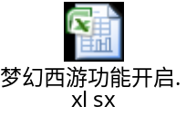

配置文件
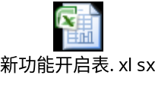
全文结束

